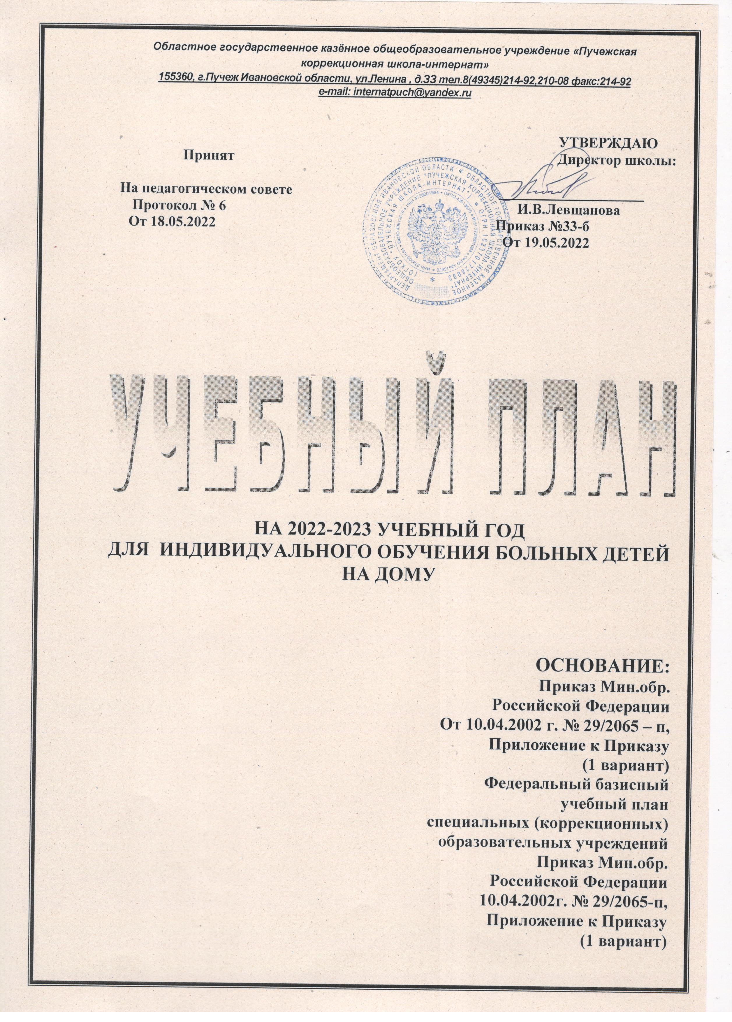

УЧЕБНЫЙ ПЛАН
ИНДИВИДУАЛЬНОГО ОБУЧЕНИЯ НА ДОМУ ИЛИ В ОЧНО – ЗАОЧНОЙ ФОРМЕ
ПОЯСНИТЕЛЬНАЯ ЗАПИСКА
Учебный план индивидуального обучения на дому или в очно – заочной форме
по адаптированной программе специальной (коррекционной) школы для обучающихся с умственной отсталостью (интеллектуальными нарушениями) составлен на основе следующих документов:
1. Федеральный закон № 273 от 29.12.2012 г «Об образовании в Российской Федерации»
2 Действующими нормативами СанПиНа Постановление Главного государственного санитарного врача России от 28.09.2020 № СП 2.4.3648-20, Санитарные правила Главного государственного санитарного врача России от 28.09.2020 № 28
3.Примерных программ специальных (коррекционных) учреждений.
4.Положения об индивидуальном обучении учащихся.
5.Устава ОГКОУ «Пучежская школа-интернат»
6. Заключения психолого-медико-педагогической комиссии Ивановской области

Обучение на дому – это форма образовании, которую ребенок получает в домашних условиях, а сам процесс обучения осуществляется по индивидуальному учебному плану. Рекомендуется детям, которые по медицинским показателям не могут непосредственно обучаться в образовательном учреждении. Задачей индивидуального обучения на дому является освоение учащимися образовательных программ коррекционного обучения.
Нормативная база индивидуального обучения на дому определяет общие положения
процесса обучения, права и обязанности участников образовательного процесса. Организацию индивидуального обучения на дому регламентирует Закон РФ «Об образовании» (согласно п.10 ст.66 для обучающихся, нуждающихся в длительном лечении, детей – инвалидов, которые по состоянию здоровья не могут посещать общеобразовательные организации, обучающиеся по образовательным программам начального общего и основного общего образования организуется обучение на дому). Организация образовательного процесса может иметь свои особенности в зависимости от психофизического развития и возможностей обучающихся. Выбор учебного плана осуществляется совместно с родителями (законными представителями) на основании психолого-медико-педагогических рекомендаций.
Содержание общего образования и условия организации обучения обучающихся с ограниченными возможностями здоровья определяются адаптированной общеобразовательной программой, а для инвалидов также в соответствии с индивидуальной программой реабилитации инвалида.
Учебный план индивидуального обучения на дому по программам специальных (коррекционных) общеобразовательных учреждений включает в себя:
I ступень обучения - начальное специальное (коррекционное) образование.
II ступень обучения - основное специальное (коррекционное) образование.
Нормативный срок освоения образовательной программы I ступени начального специального (коррекционного) индивидуального образования на дому составляет 4
года(1-4 классы),
Нормативный срок освоения образовательной программы II ступени основного специального (коррекционного) индивидуального образования на дому составляет 5 лет (5-9 классы).
Для освоения образовательных программ могут быть установлены следующие примерные сроки: начальное общее образование - 4-6 лет;
основное общее образование - 5-7 лет;
Основными целями специального (коррекционного) индивидуального образования на дому является формирование общей культуры личности обучающихся на основе усвоения обязательного минимума содержания образовательных программ, их адаптации к жизни в обществе, воспитание гражданственности, трудолюбия, уважения к правам и свободам человека, любви к окружающей природе, стране, семье, формирования здорового образа жизни.
Особенностью учебного плана по специальной (коррекционной) форме индивидуального
обучения является то, что учебные предметы решают, в основном, общеразвивающие, социокультурные и практические задачи с особенностями умственного и физического развития детей.
При составлении учебного плана учитывались принципы организации индивидуального
обучения детей на дому:
-принцип индивидуально-личностного гуманистического подхода;
-принцип разносторонности реабилитационных мероприятий;
-принцип единства биологических, психологических и педагогических методов.
Основными задачами начального (коррекционного) индивидуального образования на
дому являются:
-формирование основ элементарных знаний в таких образовательных областях, как
«Язык и речь», «Математика»;
-пропедевтика трудового обучения.
Образовательная область «Филология» представлена предметом «Чтение и развитие речи», «Русский язык и развитие речи». Образовательная область «Математика» и «Математические представления, основы арифметики» представлена предметом «Математика», «Счёт» который является одним из ведущих предметов, основная цель которого способствовать социальной реабилитации и адаптации в современном обществе. Процесс обучения математике неразрывно связан с коррекцией и развитием познавательной деятельности, личностных качеств ребенка, а также воспитанием трудолюбия, самостоятельности, терпеливости, любознательности, трудолюбием.
Изучение окружающего мира представлено предметом «Развитие речи на основе изучения
предметов окружающей действительности».
Основное специальное (коррекционное) образование индивидуального обучения на дому имеет практическую направленность. Принцип коррекции является ведущим, учитывается воспитывающая роль обучения, необходимость формирования черт характера и всей личности в целом, которые должны помочь ребенку стать полезным обществу. Поэтому в учебный план индивидуального обучения на дому включены образовательные области и соответствующие им учебные предметы, наиболее важные для развития и коррекции познавательной деятельности обучающихся с умственной отсталостью. В этой части особое внимание уделяется развитию связной устной и письменной речи, усвоению элементарных основ математики, предметов естествоведческого цикла. Каждая образовательная область учебного плана реализуется предметами, неразрывных по содержанию с учетом принципа преемственности начального и основного специального (коррекционного) образования. Образовательная область «Коррекционная подготовка» в учебном плане представлена предметами: «Социально-бытовая ориентация», Ритмика, Развитие психомоторики и сенсорных процессов, Логопедические занятия, Игра, игротерапия, Коммуникация, правила социального поведения.
Основываясь на рекомендациях ПМПК, учитывая индивидуальные особенности обучающихся, учебный план индивидуального обучения на дому в 1-4 классах рассчитан на 8 часов в неделю ежегодно, в 5-8 классах – 10 часов, в 9- 11 классе – 11 часов

РЕЖИМ РАБОТЫ
ИНДИВИДУАЛЬНОГО ОБУЧЕНИЯ НА ДОМУ
Учебные четверти: в соответствии с графиком работы школы.
Продолжительность каникул в течение учебного года в соответствии с графиком работы школы.
Продолжительность одного занятия 20 - 35 минут с 10 – 15 -минутным перерывом.
Продолжительность обучения: учебный год - 34 недели.
Начало учебного года: 1 сентября.
Окончание учебного года: 30 мая.
Для успешной реализации учебного плана возможно осуществление образовательной деятельности с применением электронного обучения и дистанционных образовательных технологий. При необходимости допускается интеграция форм обучения, например, очного и электронного обучения с использованием дистанционных образовательных технологий
Образовательные достижения учащихся подлежат текущему контролю успеваемости и промежуточной аттестации в обязательном порядке только по тем учебным предмета, которые включены в учебный план.
Варианты проведения промежуточной аттестации разнообразны и определяются общеобразовательной организацией самостоятельно с учетом особенностей организации образовательного процесса и сложившейся практики . В нашем учреждении промежуточная аттестация проводится по каждому учебному предмету учебного плана по итогам четверти, полугодия, года. Контрольно-измерительные материалы для промежуточной аттестации учащихся разрабатываются педагогом, группой педагогов в соответствии с рабочими программами учебных предметов и проходят экспертизу на заседаниях педагогического совета. Промежуточную аттестацию учащихся может проводить педагог, преподающий в данном классе, педагог по учебному предмету, не преподающий в данном классе, комиссия из педагогических работников. Итоговая оценка определяется по результатам промежуточной и итоговой аттестации обучающихся.
Виды оценивания
- стартовая диагностика (входные проверочные работы, срезы)
- текущее оценивание
  - процесс оценки учителем результатов, полученных в ходе наблюдений за деятельностью учащихся,
  - оценка урочной и внеурочной деятельности,
  - выполнения проверочных, контрольных, диагностических работ на протяжении всего периода обучения
- промежуточная аттестация
- внутришкольный мониторинг по предметам
- итоговые работы по предмету
- Итоговая аттестация (экзамен по трудовому обучению, подготовка и защита индивидуального проекта, зачёт, собеседование)
Формы текущего контроля.
Формы текущего контроля определяются учителем-предметником в рабочей программе.
Формами текущего контроля могут быть:
- тестирование;
- устный опрос;
- домашняя работа;
- письменные работы (диктант, изложение, сочинение, контрольные, проверочные, самостоятельные, лабораторные работы),
- работа над ошибками;
- контурные карты;
- чтение наизусть;
- защита проектов, рефератов или творческих работ;
- практические работы;
- зачеты
- собеседование
- экзамены и др.

В первом классе обучение проводится без балльного оценивания знаний обучающихся

УЧЕБНЫЙ ПЛАН НАДОМНИКОВ
Учебный план обучающихся 1,2 класса на дому
Образовательные  области | Обязательная  нагрузка (аудиторная) |  | Часы  самостоятельной работы обучающихся | Обязательная  нагрузка (аудиторная) | Часы  самостоятельной работы обучающихся
 | 1 кл |  | 1 кл | 2 кл | 2 кл
Язык и речевая практика
Русский язык | 1,5 |  | 1,5 | 1,5 | 1,5
Чтение | 1,5 |  | 2 | 1,5 | 2
Речевая практика | 1 |  | 2 | 1 | 2
Математика
Математика | 1,5 |  | 1,5 | 1,5 | 1,5
Естествознание
Мир природы и человека | 0,5 |  | 0,5 | 0,5 | 0,5
Искусство
Музыка | 0,25 |  | 0,5 | 0,25 | 0,5
Изобразительное искусство | 0,25 |  | 1 | 0,25 | 1
Физическая культура
Физическая культура | 0,25 |  | 0,5 | 0,25 | 0,5
Технологии
Ручной труд | 0,25 |  | 1 | 0,25 | 1
Коррекционно-развивающая область
Логопедические занятия |  | 0,25 | 0,5 | 0,25 | 0,5
ритмика |  | 0,25 | 0,5 | 0,25 | 0,5
Коррекционно-развивающие занятия |  | 0,25 | 0,5 | 0,25 | 0,5
Внеурочная деятельность | 0,25 |  | 1 | 0,25 | 1
Итого | 8 |  | 13 | 8 | 13
Максимальная нагрузка | 21

Учебный план обучающихся 1 (доп.), 1 класса, 4 класса (ТМНР) на дому
Образовательные  области | Обязательная  нагрузка (аудиторная) | Часы  самостоятельной работы обучающихся | Обязательная  нагрузка (аудиторная) | Часы  самостоятельной работы обучающихся
 | 1(доп),1,2 класс | 1(доп),1,2 класс | 4 класс | 4 класс
Язык и речевая практика
Речь и альтернативная коммуникация | 1 | 1,5 | 1 | 1,5
Математика
Математические представления | 1 | 1 | 1 | 1
Окружающий мир
Окружающий природный мир | 1 | 1 | 1 | 1
Человек | 0,5 | 1,5 | 0,5 | 1,5
Окружающий социальный мир | 0,5 | 1 | 0,5 | 1
Искусство
Музыка и движение | 0,5 | 1 | 0,5 | 1
Изобразительная деятельность | 0,5 | 1 | 0,5 | 1
Физическая культура
Адаптивная физкультура | 0,5 | 1 | 0,5 | 1
Часть, формируемая участниками образовательных отношений
Коррекционно-развивающие занятия | 0,5 | 0,5 | 0,5 | 0,5
Сенсорное развитие | 0,5 | 0,5 | 0,5 | 0,5
Предметно-практические действия | 0,5 | 0,5 | 0,5 | 0,5
Двигательное развитие | 0,25 | 0,25 | 0,25 | 0,25
Альтернативная коммуникация | 0,25 | 0,25 | 0,25 | 0,25
Внеурочная деятельность | 0,5 | 1 | 0,5 | 1
Итого | 8 | 12 | 8 | 12
Максимальная нагрузка | 20 ч. |  | 20 ч.

Учебный план обучающейся на дому вариант 6.3
2 год обучения
Образовательные  области | Обязательная  нагрузка (аудиторная) | Часы  самостоятельной работы обучающихся
 | 5 класс | 5 класс
Филология
Русский язык | 2 | 2
Чтение | 1,5 | 3
Устная речь | 1 | 1
Математика
Математика | 2 | 2
Естествознание
Окружающий мир | 1 | 1
Искусство
Изобразительное искусство | 0,5 | 0,5
Музыка | 0,25 | 0,5
Физическая культура
Физическая культура (адаптивная физическая культура) | 0,25 | 2,5
Технология
Технология (ручной труд) | 0,5 | 2
Внеурочная деятельность | 0,25 | 4
Коррекционно – развивающая работа
Ритмика | 0,25 | 0,5
Обязательные индивидуальные коррекционные занятия | 0,5 | 2
ИТОГО | 10 | 21
Максимальная нагрузка | 31

Учебный план обучающейся на дому вариант 6.4

Образовательные  области | Обязательная  нагрузка (аудиторная) | Часы  самостоятельной работы обучающихся
 | 5 класс | 5 класс
Графика и письмо | 2 | 2
Альтернативное чтение | 2 | 3
Развитие речи и окружающий мир | 2 | 3
Математические представления и конструирование | 2 | 2
Музыка и движение | 0,25 | 1
Адаптивная физическая культура | 0,25 | 2
Ручной труд | 0,5 | 2
Внеурочная деятельность | 0,5 | 4
Коррекционно – развивающая работа
Обязательные индивидуальные коррекционные занятия | 0,5 | 2
ИТОГО | 10 | 21
Максимальная нагрузка | 31

Учебный план обучающихся 7.8 класса (ССД) на дому
Образовательные  области | Обязательная  нагрузка (аудиторная) | Часы  самостоятельной работы обучающихся |  |  | Обязательная  нагрузка (аудиторная) | Часы  самосоятельной работы обучающихся
 | 7 класс (ССД) | 7 класс (ССД) |  |  | 8 класс (ССД) | 8 класс (ССД)
 | Родная речь
Устная речь | 1 | 1 |  |  | 1 | 1
Чтение | 1 | 2 |  |  | 2 | 2
Письмо | 1 | 2 |  |  | 2 | 2
Математические представления, основы арифметики
Счёт | 2 | 1 |  |  | 2 | 2
Естествознание
Живой мир | 0,5 | 1 |  |  | 0,5 | 1
Природоведение | 1 | 1 |  |  | 0,5 | 1
Искусство
Музыка, танцы, песни (комплексно) | 0,5 | 1 |  |  | 0,5 | 0,5
Физическая культура
Физкультура | 0,5 | 1 |  |  | 0,25 | 0,5
Изобразительная деятельность
Лепка, рисование, ручное творчество | 0,5 | 2 |  |  | 0,5 | 2
Труд
Прикладной (профильный труд) | 1 | 2 |  |  | 0,25 | 2
Домоводство | 0,5 | 1 |  |  | 0,25 | 2
Коррекционные технологии
Коммуникация, правила социального поведения | 0,5 | 1 |  |  | 0,25 | 2
ИТОГО | 10 | 17 |  |  | 10 | 18
Максимальная нагрузка | 27 |  |  |  | 28

Учебный план обучающихся 9 класса на дому
Образовательные  области | Обязательная  нагрузка (аудиторная) | Часы  самостоятельной работы обучающихся
 | 9 класс | 9 класс
Филология
Русский язык | 2 | 2,5
Чтение | 2 | 1.5
Математика
Математика | 2 | 3
Природа
Биология | 0,5 | 1,5
География | 0,5 | 1.5
Обществознание
Обществознание
История отечества | 0,5 | 1.5
Обществознание | 0,5 | 1
Физическая культура
Физкультура | 0,5 | 1,5
Трудовая подготовка
Профессионально-трудовое обучение | 1,5 | 6
Коррекционная подготовка
Социально-бытовая ориентировка (СБО) | 0,5 | 0,5
Обязательные индивидуальные коррекционные занятия | 0,5 | 1,5
ИТОГО | 11 | 22
Максимальная нагрузка | 33

Учебный план обучающихся 11 класса на дому
Образовательные  области | Обязательная  нагрузка (аудиторная) | Часы  самостоятельной работы обучающихся
 | 11 класс | 11 класс
 | Филология
Русский язык | 0,5 | 2
Чтение (Литература) | 0,5 | 2
Математика
Математика | 0,75 | 2
 | Обществознание
Обществознание | 0,5 | 0,5
Этика и психология семейной жизни | 0,25 | 0,5
 | Физическая культура
Физкультура | 0,25 | 1
 | Трудовая подготовка
Производственное обучение | 8 | 12
 | Коррекционная подготовка
Социально-бытовая ориентировка (СБО) | 0,25 | 1
ИТОГО | 11 | 21
Максимальная нагрузка | 32

